Праздники набирают силу.

28 декабря в нашей школе начались новогодние утренники.
Открыли этот сезон праздники в начальной школе. Более 100 человек пришли вместе с родителями на ёлку. Дети резвились, показывали свои таланты: пели песни, рассказывали стихи, водили хоровод. Особый восторг у присутствующих вызвало исполнение польки вокруг ёлки.
Также на празднике были подведены итоги конкурса «Лучший класс года». Единогласно среди начальных классов лучшим признан коллектив 2 класса, классным руководителем которого является Иванова Тамара Александровна.

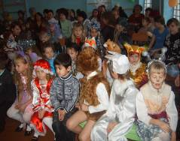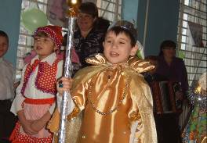
В ожидании Нового года… Царь Слесаренко Данил- был неотразим!

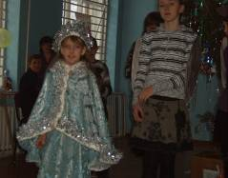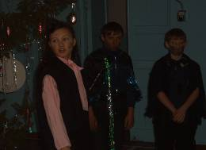
Жигалова Женя - самая юная из Любимые герои праздника.
Снегурочек

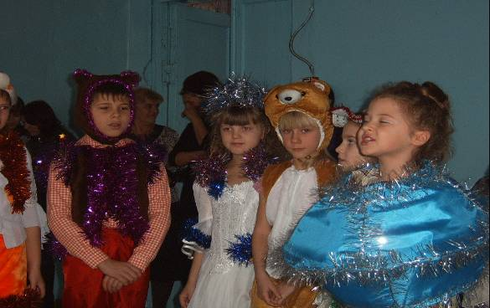
Герои праздника – новогодние игрушки.

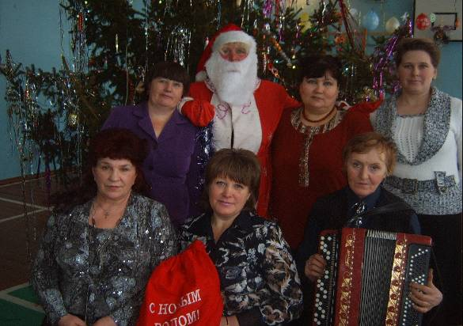
Огромное спасибо учителям, благодаря которым праздник стал сказкой.
Педагогический коллектив возле новогодней ёлочки.

